Célébration de rentrée septembre 2022
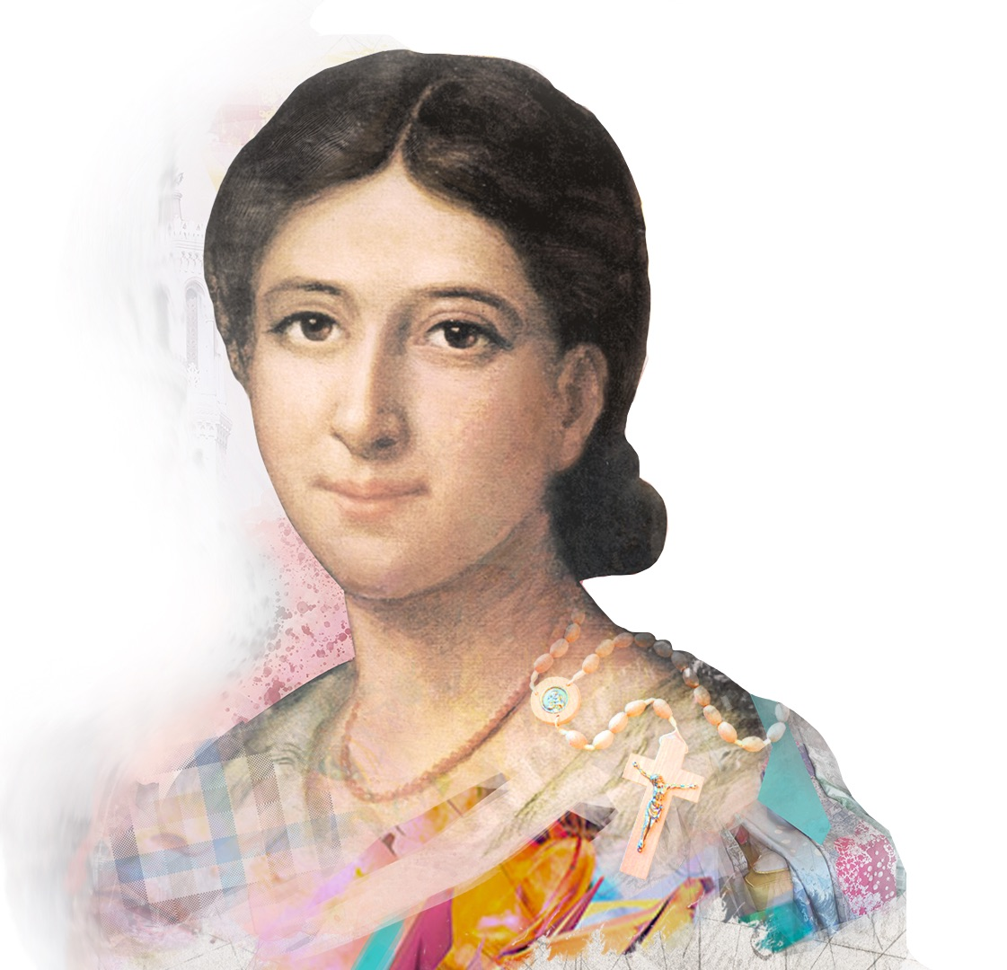

En cette rentrée, nous vous proposons de confier notre communauté éducative
à la bienheureuse Pauline Jaricot qui a été béatifiée en mai dernier :

« L’amour de Dieu donne du prix aux moindres actions. Mais les plus belles actions sans amour sont sans beauté et sans vie » Pauline Jaricot

Pauline Jaricot grandit au 19ème dans une famille aisée. Adolescente, elle se laisse tenter par une vie remplie de fêtes et de richesses. Elle comprend néanmoins un jour que seul l'amour de Dieu pourra combler son cœur. Elle choisit de quitter sa vie mondaine pour Dieu. Avec son frère Philéas, elle veut partir en Chine pour parler de Dieu. Mais son frère lui dit de rester en France pour mieux aider l'action des missionnaires. Ce sera sa manière à elle de parler de Dieu, de permettre à des gens du monde entier d'aller à sa rencontre !

TEMPS DE L’ACCUEIL
Mot de l’enseignant
Depuis quelques jours, nous avons repris le chemin de l’école. Vous avez retrouvé vos amis, les enseignants et tous ceux qui participent au bon fonctionnement de cet établissement. Nous nous retrouvons pour confier cette année à Jésus. Nous lui demanderons de nous aider à être plus proches de lui et plus fraternels les uns envers les autres.

ACCUEIL DU PRETRE et invitation à faire le signe de croix

Chant Si le Père vous appelle

Si le Père vous appelle à aimer comme il vous aime
Dans le feu de son Esprit, bienheureux êtes-vous !
Si le monde vous appelle à lui rendre une espérance
A lui dire son salut, bienheureux êtes-vous !
Si l’Eglise vous appelle à peiner pour le royaume
Aux travaux de sa moisson, bienheureux êtes-vous !

Tressaillez de joie ! Tressaillez de joie !
Car vos noms sont inscrits
Pour toujours dans les Cieux !
Tressaillez de joie ! Tressaillez de joie !
Car vos noms sont inscrits dans le cœur de Dieu !

Si le Père vous appelle à la tâche des apôtres,
En témoins du seul pasteur, bienheureux êtes-vous !
Si le monde vous appelle à l’accueil et au partage
Pour bâtir son unité, bienheureux êtes-vous !
Si l’Eglise vous appelle à répandre l’Evangile
En tout point de l’univers, bienheureux êtes-vous !

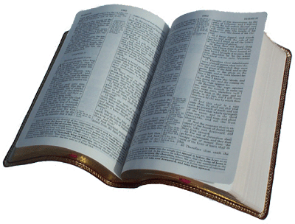
La Parole de Dieu
PROCLAMATION DE LA PAROLE : Alléluia (au choix)

Evangile selon St Marc (12, v41-44)

Jésus s’était assis dans le Temple en face de la salle du trésor, et regardait comment la foule y mettait de l’argent. Beaucoup de riches y mettaient de grosses sommes.
Une pauvre veuve s’avança et mit deux petites pièces de monnaie.
Jésus appela ses disciples et leur déclara : « Amen, je vous le dis : cette pauvre veuve a mis dans le Trésor plus que tous les autres.
Car tous, ils ont pris sur leur superflu, mais elle, elle a pris sur son indigence : elle a mis tout ce qu’elle possédait, tout ce qu’elle avait pour vivre. »

Lien avec Vidéo : évangile raconté et dessiné par Martine Basher
https://www.youtube.com/watch?v=iXvXY1Qf4hE

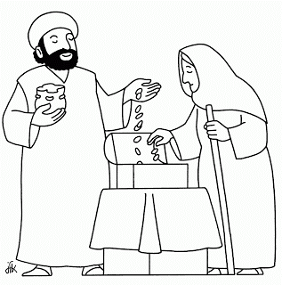

Pistes de Commentaire par le célébrant :
Jésus est dans le temple et il observe la foule de pèlerins qui mettent leurs offrandes dans le tronc du trésor. Ils viennent de partout se rendre à l’endroit où l’on adore le Dieu d’Israël. Certains dans la foule ce jour-là avait de grands biens et ils pouvaient donc donner de fortes sommes d’argent. Ceci était bien et indique une forme de générosité, mais ils donnaient de leur surplus...
Dans la foule il y avait une veuve misérable qui a déposé deux piécettes dans le tronc. C’était tout ce qu’elle avait. Elle n’a rien gardé pour elle-même. Sa pauvreté l’a encouragée à faire confiance en la providence Divine...
Les pièces de monnaie de la veuve n’étaient pas trop petites pour que Dieu les remarque.
- Nous ne voyons souvent que l’aspect extérieur des choses. Pour nous, celui qui a mis le plus d’argent dans le tronc est le plus généreux. Nous n’aurions peut-être même pas remarqué la veuve ce jour-là...
- Aux yeux de Dieu, cependant, la veuve a donné plus que tous les autres, parce qu’elle a donné tout ce qu’elle avait pour vivre...
- Dieu aime la générosité de ceux qui donnent sans mesure, comme Pauline Jaricot. C’est comme cela que Dieu nous aime : Jésus n’a pas ménagé sa générosité sur la croix... il a tout donné pour nous libérer du péché.
- En faisant remarquer la valeur du geste discret d'une pauvre veuve, deux piécettes dans le tronc, Jésus aiguise le regard des disciples, pour voir ce qui est beau dans la générosité des hommes et invite en conséquence à verser soi-même au trésor caché du coeur


Proposition de démarche personnelle :
Chacun peut écrire sur un petit papier
- quelque chose qu’il a fait/ qu’il souhaite faire pour Dieu ou pour les autres dans le secret de son cœur.

Les papiers sont déposés dans une corbeille près de l’autel. En échange, les enfants prennent un signet dans une autre corbeille (cf doc joint)

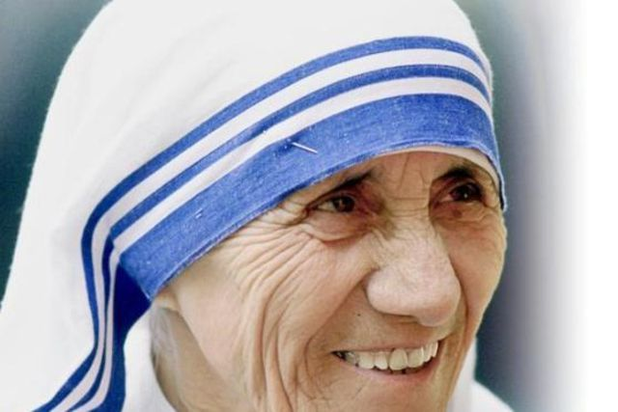

"Les pauvres nous donnent bien plus que nous leur donnons...
Nous avons beaucoup à apprendre d'eux..." Mère Teresa

Prière à lire avec les enfants : Prière de Mère Teresa

Seigneur, quand je suis affamé,
donne-moi quelqu'un qui ait besoin de nourriture.
Quand j'ai soif,
envoie-moi quelqu'un qui ait besoin d'eau
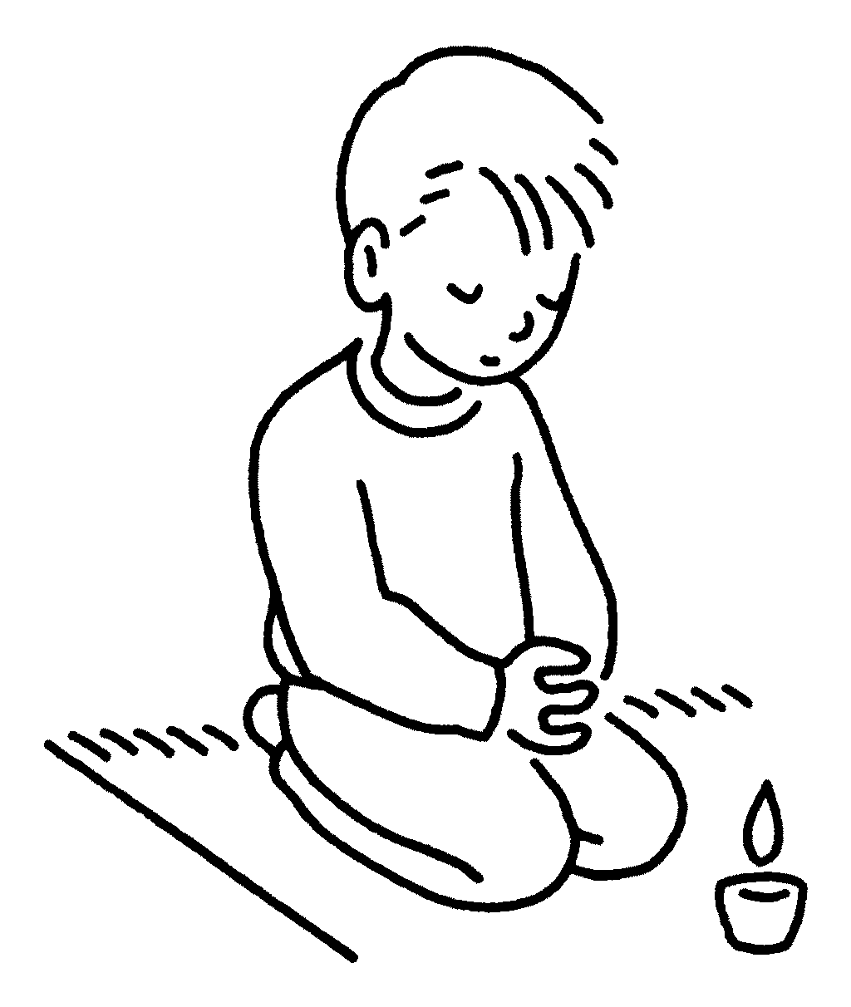
Quand j'ai froid,
envoie-moi quelqu'un à réchauffer.
Quand je suis blessé,
donne-moi quelqu'un à consoler.
Quand ma croix devient lourde,
donne-moi la croix d'un autre à partager.
Quand je suis pauvre,
conduis-moi à quelqu'un dans le besoin.

Quand je n'ai pas de temps,
donne-moi quelqu'un que je puisse aider un instant.
Quand je suis humilié,
donne-moi quelqu'un dont j'aurai à faire l'éloge.
Quand je suis découragé,
envoie-moi quelqu'un à encourager.
Quand j'ai besoin de la compréhension des autres,
donne-moi quelqu'un qui ait besoin de la mienne.
Quand j'ai besoin qu'on prenne soin de moi,
envoie-moi quelqu'un dont j'aurai à prendre soin.
Quand je ne pense qu'à moi,
tourne mes pensées vers autrui.

Prière universelle

Refrain : Aimer c'est tout donner (ter) Et se donner soi-même !

http://www.youtube.com/watch?v=GIW6iFdmwDk

Ci-joint quelques exemples d’intentions de prières…

- Seigneur, nous te confions cette nouvelle année qui commence. Guide et fortifie dans le chemin de la foi tous les jeunes chrétiens qui doutent.
- Seigneur, nous te prions pour toutes les personnes qui sont dans le besoin. Rends nous attentifs à ceux qui nous entourent.

Notre Père

LE TEMPS DE L’ENVOI
BENEDICTION FINALE par le prêtre
Je vous salue marie (chanté)

Chant final : Allez porter ma joie au monde Allez porter ma joie au monde - MEJ - YouTube

Allez porter ma joie au monde
Par toute la planète,
Porter ma joie au monde

Porter ma fête !

1. Vers les hommes sans lumière
Allez porter la paix
Et cette amitié qui éclaire
Portez l'amour qui ne finit jamais.

2. Pour le royaume à construire
Allez porter vos vies
Portez vos pierres et vos rires
Au monde neuf qui doucement grandit.

3. Aux enfants de la souffrance
Allez tendre vos mains
Offrir une seconde chance
Pour inventer ensemble un lendemain.

Signet Pauline Jaricot :

« Unis Toi à cette mission, Prie et fais prier »  Pauline JARICOT | « Je suis faite pour aimer et agir, mon cloître c’est le monde »  Pauline JARICOT | « Tout ce que je sais, je l’ai appris à vos pieds. Seigneur recevez l’hommage de ce que je suis »  Pauline JARICOT

